T.C.
BAYRAKLI KAYMAKAMLIĞI İLÇE MİLLİ EĞİTİM MÜDÜRLÜĞÜ
İLKOKULLAR VE ORTAOKULLAR ARASI AKIL VE ZEKA OYUNLARI TURNUVASI

PROJENİN ADI:
1., 2., 3., 4., 5., 6., 7. ve 8. Sınıflar Akıl ve Zekâ Oyunları Turnuvası

PROJENİN KONUSU:
Akıl ve Zekâ Oyunları

PROJENİN AMACI:
Projemizle amacımız; çocuklarımızın eğlenirken zekasını ve zihinsel becerilerini geliştirmek, odaklanma ve konsantrasyon gelişimini sağlamak, üst düzey düşünce becerisi kazandırmak, potansiyeli olan öğrencileri fark etmek ve fark ettirmek, arkadaşları ile oynayabilecekleri bir zeka oyununu öğrenmelerini sağlamak, oyun yoluyla aralarındaki diyalog sürecini güçlendirmek, internet bağımlılığından uzaklaşmalarını sağlamak ve yeni arkadaşlıklar kurmalarına olanak tanımaktır.
KAPSAM
- Proje İzmir ilinde Resmi ve Özel İlkokullar ve Ortaokullar 1., 2., 3., 4., 5., 6., 7. ve 8. Sınıf öğrencilerini kapsamaktadır. Müsabakalar Mangala, Q-bitz, Reversi, Abalone, kategorilerinde gerçekleştirilecektir. Her kategoride ilk 64 öğrencinin başvurusu kabul edilecektir.

DAYANAK :
- 1739 Sayılı Milli Eğitim Temel Kanunu
- Türkiye Cumhuriyeti Milli Eğitim Bakanlığı Sosyal Etkinlikler Yönetmeliği

GENEL ŞARTLAR:
- Yarışmaya Resmi ve özel ilkokulların1. 2. 3. ve 4. sınıf öğrencileri ile resmi ve özel ortaokulların 5. 6. 7. ve 8. sınıf öğrencileri katılabilecektir.
- Okullar her oyun kategorisinden en fazla 2 öğrenciyle başvuru yapabileceklerdir. Başvurular internet üzerinden gerçekleşecektir. Yarışmaya başvurular kurumsal olarak yapılacak olup başvuru formunda istenen öğrencilerin ve danışman öğretmenin bilgileri eksiksiz doldurulacaktır. Başvuru formu öğrenci ve danışman öğretmenin isimleri başvuru tarihler arasında düzeltilebilir.
- Her kategoride başvuru süreleri içinde başvuru yapan ilk 64 öğrenci yarışmaya dahil edilecektir.
- Her yarışma ilan edilen tarih ve saatte ilgili okulda gerçekleştirilecektir.
- Yarışmaya katılım ve öğrenci ihtiyaçları okulların kendi imkanlarıyla sağlanacaktır.
- Müsabakalar İsviçre eşleştirme Sistemi (Swiss Manager) usulü yapılacaktır.
- Eşleştirmeler turnuvadan önce alfabetik sıraya göre yapılacaktır. (Soyadı sırasına göre)
- Öğrencilerin turnuvaya gelirken yanlarında öğrenci belgesi getirmesi gerekmektedir.

9. Yarışma ile ilgili her türlü itiraz yarışma komisyonuna yazılı olarak yapılacaktır. Komisyon,1 ilçe özel büro yetkilisi, 1 hakem başkanı ve 2 hakemden oluşan yarışma komisyonu ilgili ilçe yürütme kurulu tarafından oluşturulur. Komisyonun vereceği kararlar kesindir. Komisyon kararlarına itiraz edilemez.
10. Yarışma yapılacak kategoriler ve sınıfları şu şekildedir:
Q-BİTZ : 1. VE 2. SINIFLAR MANGALA : 3. VE 4. SINIFLAR
ABALONE : 5. VE 6. SINIFLAR
REVERSİ : 7. VE 8. SINIFLAR

YARIŞMA ÖDÜLLERİ:
- Proje bütçesi yaklaşık 50000 TL dir.
- Her kategoriden yarışmada dereceye giren ilk 4 öğrenciye;
1. LİK ÖDÜLÜ: 3000TL
- LİK ÖDÜLÜ: 2000 TL
- LÜK ÖDÜLÜ: 1000 TL
- LÜK ÖDÜLÜ: ZEKA OYUNLARI SETİ

Turnuvada dereceye giren ilk üç öğrencinin okuluna kupa verilecektir.

1, 2, 3 ve 4. sınıflar : ŞEHİT UZMAN ÇAVUŞ ALİ AKDOĞAN İLKOKULU

5, 6, 7 ve 8. sınıflar : ŞEHİT UZMAN ÇAVUŞ ALİ AKDOĞAN İLKOKULU

ZEKA VE AKIL OYUNLARI YARIŞMASI YÜRÜTME KOMİSYONU

Başkan: Şuayip ÜNER İlçe Milli Eğitim Müdürü Üye : Nilgün YETİŞİR
Üye : Hüseyin KANDEMİR Tel: 0 533 351 09 65
Üye : İsmail YILDIRIM Tel: 0 507 250 03 54

ÖNEMLİ TARİHLER

Başvuru Tarihleri:01.02.2024 – 01.03.2024
Müsabaka Tarihi: 09.03.2024 Cumartesi saat: 09.00

KAYIT saat: 09.00 TURNUVA SAATİ: 10.00
Ödül Töreni: Müsabakaların Yapıldığı Okulda Aynı Gün Yazışma adresi: bayrakliozelburo@gmail.com
Başvuru Formu: https://forms.gle/BF478B2RgdZpkw7W6

Yukarıdaki şartname Bayraklı İlçe Milli Eğitim Müdürlüğünce düzenlenecek olan “BAYRAKLI İLÇE MİLLİ EĞİTİM MÜDÜRLÜĞÜ İZMİR İLİ İLKOKULLAR ARASI AKIL VE ZEKA OYUNLARI YARIŞMASI” nın şartlarını,
başvuru şeklini, ödüllerini, yarışma programına ilişkin usul ve esasları kapsar.

OYUNLAR VE KISACA KURALLARI
Mangala oyunu: 3 set üzerinden oynanacaktır. Oyuncular galibiyet durumunda 1, mağlubiyet durumunda 0, beraberlik durumunda 0,5 puan alacaktır.
Mangala oyununda 3 set sonunda beraberlik durumu olursa 1 uzatma maçı yapılacaktır. Uzatma maçının berabere bitmesi durumunda ise 4 setteki (3 set normal, 1 set uzatma) toplam taş sayılarından en fazla taşı olan oyuncu belirlenecektir.
2 set sonunda bir oyuncu 2 puan alırsa 3. Set oynanmayacaktır.
Abalone: Tek set oynanacaktır.Kurallar çerçevesinde rakibin 6 topunu oyun alanı dışına ilk çıkaran kazanacaktır.
Oyuna her zaman siyah taşlar başlar. Siyah taşın sahibinin belirlenmesi için kura çekimi yapılır. Taşların dizilimi, 5 taş arkada 6 taş ortada 3 taş ise önde olacak şekildedir. Oyunda taşlar üç şekilde hareket ettirilebilir: Bir taşı en yakınındaki bir deliğe, İki veya üç taşı çizgisel bir yöne, İki veya üç taşı kendilerinin yan taraflarına (taşlar aynı yönde hareket ettirilmelidir.) Hamle yapılırken taşlar bir delikten fazla hareket ettirilemezler. Hamle sırasında her oyuncunun sadece bir adet (rakip oyuncunun taşını oyun alanının dışına itse dahi) hamle hakkı vardır. Rakibinin 6 taşını oyun dışına atan kazanır.
Rakip Oyuncunun Taşlarını İttirme (Sumito): eğer aynı çizgi üzerinde bir oyuncunun taşları diğer oyucunun taşları ile bitişikse ve rakip oyuncunun taşından bir veya iki fazla taşı var ise bu durumda taşı fazla olan oyuncu rakibinin taşlarını bir deliği geçmeyecek şekilde itebilir; bu hamleye Sumito denir.3 adet Sumito vardır: 2-1 Sumito: Kendi iki taşınızla rakibin bir taşını itersiniz 3-1 Sumito: Kendi üç taşınızla rakibin bir taşını itersiniz 3-2 Sumito: Kendi üç taşınızla rakibin iki taşını itersiniz. Abalone ’de aynı anda en fazla üç taş hareket ettirilebilir.
Oyunda zamanlayıcı kullanılacaktır.
Reversi: Oyuncuların oyun sırasında oynayacağı taş rengi, kura yöntemi ile belirlenir. Oyuna her zaman siyah taşlar başlar. Başlangıçta oyun tablasının ortasındaki dört kareye sırasıyla beyaz ve siyah dört taş konur. Oyuncu eğer hamle yapacaksa, kendi taş rengiyle yüz yüze gelecek şekilde bir taş yerleştirmelidir.
Oyuncu her yere taşını koyamaz. Her hamlede rakibin bir veya daha fazla taşını ele geçirmelidir. Bunu yaparken, çapraz, dikey ya da yatay biçimde kendi rengine ait taşların aynı sırada olması gerekmektedir. Eğer taraflardan birinin taş koyduğu bölümle, yine kendisine ait başka taş arasında rakibe ait taşlar varsa, onlar da renk değiştirerek oyuncunun taşının rengini alır. Ele geçirilen taşlar ters döner (renkleri değişir) ve oyuncunun kendi taşı olur.
Eğer oyuncu mevcut durumda rakibin hiçbir taşını ele geçiremiyorsa, hamle sırası rakibe geçer. Oyuncu geçerli bir hamle yapamıyorsa, bu durum hakkında "Hamle yapamazsınız" mesajıyla bilgilendirilir ve hamle sırası rakibine geçer. Bu tarz hamleler oyun notunda "pas" olarak geçer. Üstteki kural, rakip için de geçerlidir. Her iki oyuncunun da pas dediği durumda oyun otomatik olarak biter. Tüm kareler dolduğunda veya geçerli bir hamle yapılamaz hale gelindiğinde oyun biter. Oyun bitiminde tabla üzerinde en çok rengi görünen kazanır.
Oyun tek set oynanacaktır.
Oyunda zamanlayıcı kullanılacaktır.
Qbitz: Bir turda 10 asil 1 yedek şekil kartı uygulanır. Yarışmada kullanılan şekil kartları, oyun kutusu içeriğinde bulunan şekil kartlarından farklı olabilir, her grup aynı turda aynı şekil kartlarını uygular.Oyun bir tur olarak oynanır 5 kartı kazanan üst tura çıkar kaybeden elenir.

ABALONE OYUN ÖZELLİKLERİ

OYUNUN AMACI: Rakibinizin 6 topunu oyun alanından çıkaran ilk oyuncu olmak.
İÇİNDEKİLER: Altıgen oyun alanı, 14 adet siyah top, 14 adet beyaz top ve oyunun kuralları.
HAZIRLIK
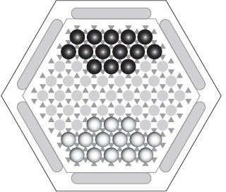
Topları aşağıdaki şekilde gösterildiği gibi başlangıç pozisyonlarına yerleştirin (Şekil-1). Her iki oyuncu bir renk seçer. Siyah her zaman oyuna ilk başlar. Oyuncular hamleleri sırasıyla yapar.

Şekil-1

OYUN: Sırası gelen oyuncu yalnızca bir kez hamle yapabilir. Bu hamle:
  - oyun alanında hareket etme veya
  - "sumito" yani rakibi itmek olabilir.

HAREKET ETME
Her bir top yalnızca bir boşluk ilerleyebilir. Toplarınızı altıgen oyun alanının 6 yönünden herhangi birisinin doğrultusunda hareket ettirebilirsiniz. Aynı hamlede 1, 2 veya 3 topu aşağıdaki gibi hareket ettirebilirsiniz:
  - 1 top bitişiğinde bulunan ve top olmayan bir boşluğun üzerine getirilebilir.
  - 2 veya 3 tane yanyana sıralanmış top grup olarak hareket ettirilebilir. Hepsi birlikte ve aynı yönde hareket ettirilmelidir.
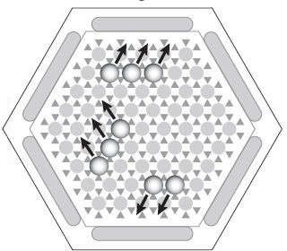
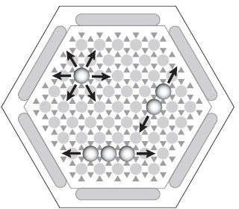
İki tip hareket vardır:

Şekil-2 Şekil-3

Bir çizgi halinde hareket: Toplar bitişikteki boş bir alana doğru hareket ettirilir.
Ok gibi hareket: Toplar sıraları bozulmadan yana doğru bir boşluk hareket ettirilir.

SUMITO: RAKİBİNİ İTMEK
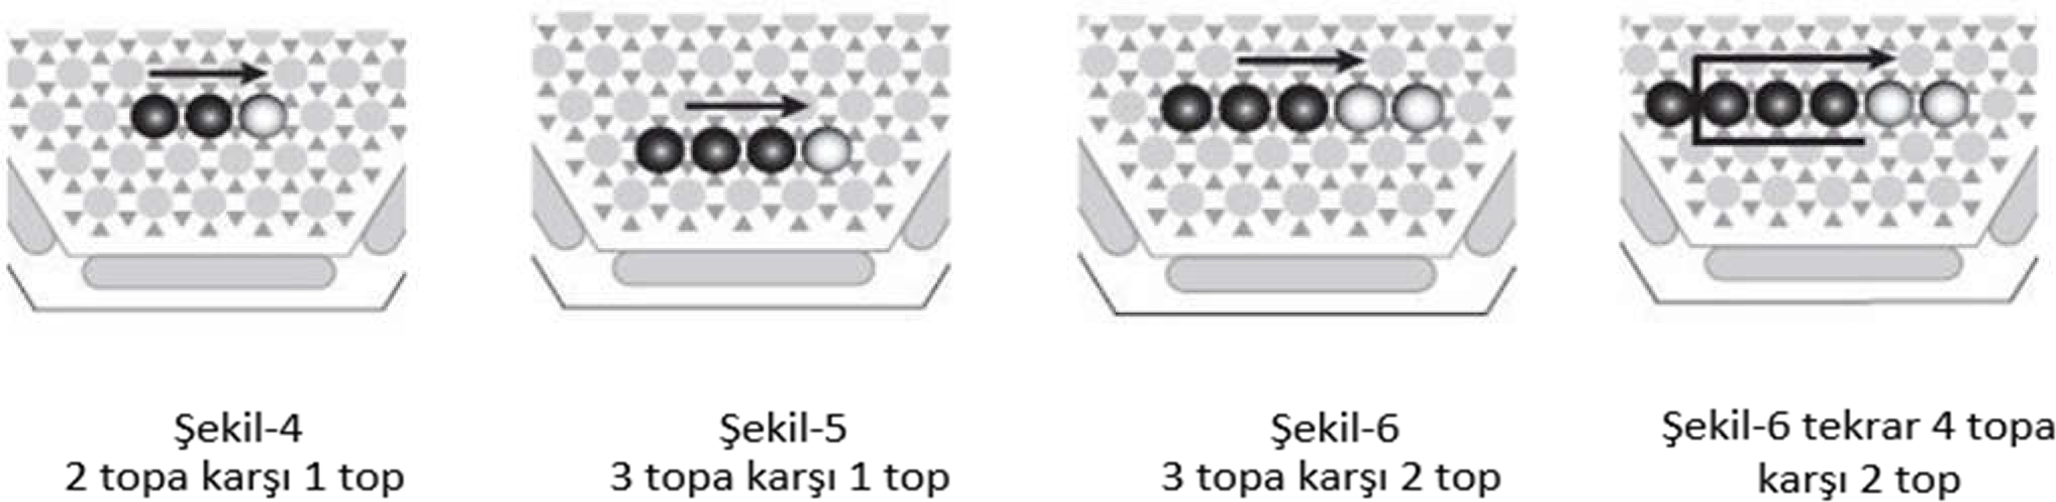
Sayısal üstünlüğünüzün olduğu bir pozisyonda rakibinizin toplarını itebilirsiniz. Eğer her ikinizde aynı
sayıda toplara sahip iseniz sumito yapamazsınız (rakibinizin toplarını itemezsiniz).
Sumito yalnızca toplar aynı çizgide olduğunda yapılabilir.

Sumito yalnızca itilen topların arkasında boş bir alan veya oyun alanının kenarı varsa yapılabilir. Sumito için yalnızca 3 olanak vardır:

TOPLARI ÇIKARMAK
Eğer bir top bir sumito sonucu oyun alanının dışına itilirse o top oyundan çıkar (Şekil-7).

Şekil-7

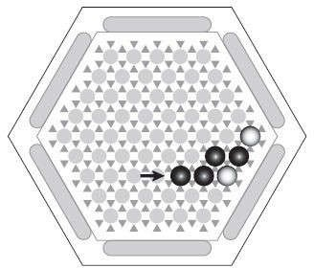
Siyah toplar beyaz topu çıkarabilir.

OYUNUN SONU
Rakibinin 6 topunu oyun alanından çıkaran ilk oyuncu oyunu kazanır.

OYUNDA ZAMAN KISITLAMASI
Her bir oyuncuya sınırlı bir zaman dilimi vermek mümkündür. Turnuvada 12 dakikalık zamanlayıcı kullanılacaktır.

İTİRAZLAR
Oyuncuların geçmiş hamlelere yapacağı itirazlar kabul edilmez.

REVERSİ OYUN ÖZELLİKLERİ
TÜRK DAMASI

Başlama Pozisyonu ve Oyun Hedefi: Temel versiyonu 8x8 lik kare tahtada oynanır, Oyun boş alanda başlar.
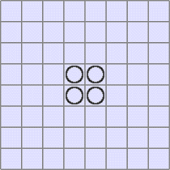

Bu oyunun hedefi tahtada rakibinizden daha fazla taş bulundurmaktır. Tüm kareler dolduğunda veya geçerli bir hamle yapılamaz hale gelindiğinde oyun biter. Oyuna her zaman siyah taşlar başlar.

Hamleler

Reversi özel taşlarla oynanır, bir taraf siyah, diğer taraf beyazdır. Oyuncu eğer hamle yapacaksa, kendi taş rengiyle yüz yüze gelecek şekilde bir taş yerleştirmelidir. Oyuncu her yere taşını koyamaz- Her hamlede rakibin bir veya daha fazla taşını ele geçirmelidir. Ele geçirilen taşlar ters döner (renkleri değişir) ve oyuncunun kendi taşı olur. Eğer oyuncu mevcut durumda rakibin hiçbir taşını ele geçiremiyorsa, hamleyi rakibe geçirmelidir.Hamlesini yapan oyuncu koyduğu taşın yatayı dikeyi ve çaprazında arada kalan dönecek taşlar varsa onu baz alarak çevirir.

Tek istisnası hiç kimsenin taşının ele geçirilemeyeceği ilk iki hamledir ve her iki oyuncu da taşlarını en ortadaki dört yuvarlağa yerleştirmelidirler. Dört yuvarlak dolduktan sonra, aşağıda rakibin taşları nasıl ele geçirilir bölümündeki kurallar geçerlidir.

Rakibin Taşları Nasıl Ele Geçirilir

Oyuncu yatay dikey veya çapraz olarak taşlarını rakibin taşları ile kendi taşları etrafına dizmelidir. Aşağıdaki resim beyazın siyah taşları ele geçirişini gösterir (beyazın hamlesinden önce ve sonra).
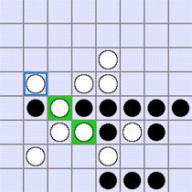
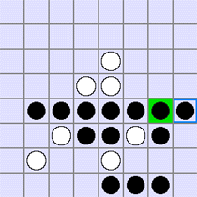

Sıradaki resim taşları bir kerede birçok yöne doğru ele geçirebileceğinizi gösterir
(Beyazın hamlesinden önce ve sonra).

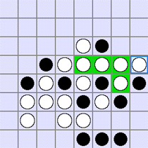
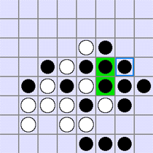

Diğer Önemli Kurallar

    - Her bir oyuncuya sınırlı bir zaman dilimi vermek mümkündür. Turnuvada 15 dakikalık zamanlayıcı kullanılacaktır.
    - Oyuncu geçerli bir hamle yapamıyorsa, bu durum hakkında "Hamle yapamazsınız" mesajıyla bilgilendirilir ve hamle sırasını "boş" bir hamle yaparak rakibine geçirir- Bu tarz hamleler oyun notunda "pas" olarak geçer.
    - Üstteki kural, rakip için de geçerlidir. Her iki oyuncununda pas dediği durumda oyun otomatik olarak biter.
    - Oyuncunun kuralına uygun şekilde yapabileceği bir hamle varsa o hamleyi yapmak zorundadır.Pas demesine izin verilmez.
    - Oyuncu taşını tahtaya koyduğu anda kurallı bir hamle yaptıysa artık taşın yerini değiştiremez.
    - Oyuncu kurallar dahilinde çevirebileceği tüm taşları çevirmek zorundadır. Çevirmediğinde bu durum hakeme rakip oyuncu tarafından bildirilir. Bu durumda o oyuncu 1 uyarı cezası alır. Çevirmediği taşları çevirir. Eğer durumu rakip hakeme bildirmezse hakem oyuna müdahale etmez.
    - Bir oyuncu 3 uyarı cezası alırsa oyunu kaybetmiş sayılır.
    - Oyuncuların geçmiş hamlelere yapacağı itirazlar kabul edilmez.

MANGALA OYUNU ÖZELLİKLERİ

Mangala Oyunu Nasıl Oynanır?
Mangala Oyunu iki kişi ile oynanır. Oyun tahtası üzerinde karşılıklı 6’şar adet olmak üzere 12 küçük kuyu ve her oyuncunun taşlarını toplayacağı birer büyük hazine kuyusu bulunmaktadır.
Mangala Oyunu 48 taş ile oynanır. Oyuncular 48 taşı her bir küçük kuyuya 4’er adet olmak üzere dağıtır. Oyunda her oyuncunun önünde bulunan yanyana 6 küçük kuyu, o oyuncunun bölgesidir. Karşısında bulunan 6 küçük kuyu rakibin bölgesidir. Oyuncular hazinelerinde (kendi büyük kuyusunda) en fazla taşı biriktirmeye çalışır. Oyun sonunda en çok taşı toplayan oyuncu o seti kazanmış olur.

Mangala Oyununun Kuralları
Oyunun 4 ana temel kuralı vardır.
- Temel Kural: Kura neticesinde başlama hakkı kazanan oyuncu kendi bölgesinde bulunan istediği kuyudan 4 adet taşı alır. Bir adet taşı aldığı kuyuya bırakıp saatin tersi yönünde, yani sağa doğru her bir kuyuya birer adet taş bırakarak elindeki taşlar bitene kadar dağıtır. Elindeki son taş hazinesine denk gelirse, oyuncu tekrar oynama hakkına sahip olur. Oyuncunun kuyusunda tek taş varsa, sıra geldiğinde bu taşı sağındaki kuyuya taşıyabilir. Hamle sırası rakibine geçer. Her seferinde oyuncunun elinde kalan son taş oyunun kaderini belirler.
- Temel Kural: Hamle sırası gelen oyuncu kendi kuyusundan aldığı taşları dağıtırken elinde taş kaldıysa, rakibin bölgesindeki kuyulara da taş bırakmaya devam eder. Oyuncunun elindeki son taş, rakibinin bölgesinde denk geldiği kuyudaki taşların sayısını çift sayı yaparsa (2, 4, 6, 8 gibi) oyuncu bu kuyuda yer alan tüm taşların sahibi olur ve onları kendi hazinesine koyar. Hamle sırası rakibine geçer.
- Temel Kural: Oyuncu taşları dağıtırken elinde kalan son taş, yine kendi bölgesinde yer alan boş bir kuyuya denk gelirse ve eğer boş kuyusunun karşısındaki kuyuda da rakibine ait taş varsa hem rakibinin kuyusundaki taşları alır hem de kendi boş kuyusuna bıraktığı taşı alıp hazinesine koyar. Hamle sırası rakibine geçer.
- Temel Kural: Oyunculardan herhangi birinin bölgesinde yer alan taşlar bittiğinde oyun seti biter. Oyunda kendi bölgesinde taşlarını ilk biten oyuncu, rakibinin bölgesinde bulunan tüm taşları da kazanır. Dolayısıyla, oyunun dinamiği son ana kadar hiç düşmez.
Kuyusunda biriken taşları dağıtan oyuncu rakibinin hazinesine taş koymadan dağıtmaya devam eder.
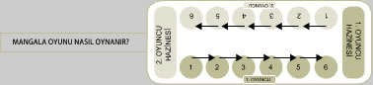

- Mangala Oyunu 3 set olarak oynanır.
- Oyunu kazanan oyuncu (1) puan, kaybeden (0) puan ve berabere bitiren oyuncular yarım (0,5) puan alır.
- Bir oyuncu 2 set sonunda 2 puan kazanırsa 3. Set oynanmaz. 3 set sonunda beraberlik durumu olursa 4. Set oynanır.
- Oyun sonunda taşlar da sayılır. Not edilir.
- Oyuncular kendi kuyusundaki ya da rakibin kuyusundaki taşları elle ya da başka bir nesne ile sayamaz.
- Hamle sırası gelen oyuncu kuyusundaki taşlara dokunduğunda o kuyudaki taşları oynamak zorundadır.
- Oyuncu oyun sırasında dokunduğu taşı oynamadığında ya da kurallar dahilinde bir hamle yapmadığında durum rakip oyuncu tarafından hakeme bildirilirse o oyuncu hakem tarafından 1 uyarı cezası ile cezalandırılır.
- Bir oyuncu bir sette 3 uyarı cezası alırsa o seti kaybetmiş sayılır. Rakibi (1) puan alır. Sonraki sete geçilir.
- Oyuncuların geçmiş hamlelere yapacağı itirazlar kabul edilmez.

Q-BİTZ OYUNU ÖZELLİKLERİ

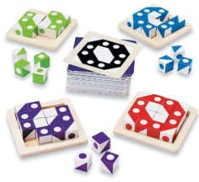
Q-bitz zekâ oyununda amaç; oyunda karışık olarak verilen küpleri oyun kutusundaki Q-bitz kartları üzerinde yer alan şekil ile doğru eşleştiren ilk oyuncu olmaktır.

Her bir oyuncu birer tabla ve 16 tane aynı renkli küplerden birer set alır

Oyun sahasının merkezine Q-bitz kartı ters şekilde yerleştirilir. Her bir turda bütün küpler oyun tepsisinin dışında iken oyuna başlanır.

Oyun 2 oyuncu ile oynanacaktır.

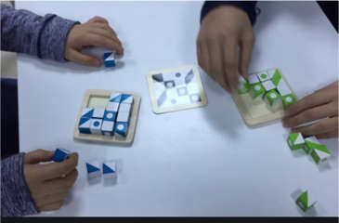

Şekli yukarı bakacak şekilde bitiren ilk oyuncu, “QBİTZ” diye hakeme haber verir.

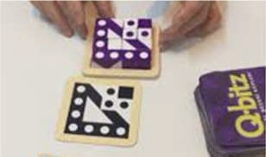
Kontroller yapıldıktan sonra istenen şekil doğru yapılmış ise hakem onay verir ve oyuncu kazanır, onaylanmazsa oyun devam eder. 5 kart kazanan oyuncu maçı kazanır.

Bir turda 10 asil 1 yedek şekil kartı uygulanır. Yarışmada kullanılan şekil kartları, oyun kutusu içeriğinde bulunan şekil kartlarından farklı olabilir, her grup aynı turda aynı şekil kartlarını uygular.

Oyun bir tur olarak oynanır 5 kartı kazanan üst tura çıkar kaybeden elenir.

Oyuncuların geçmiş hamlelere yapacağı itirazlar kabul edilmez.

